規劃人車動線、交通工具停放的安排，實施交通管制
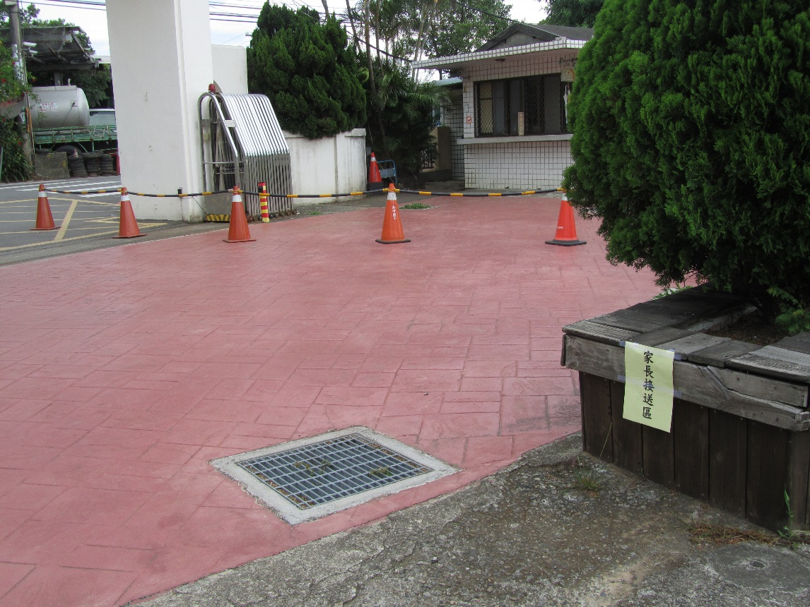

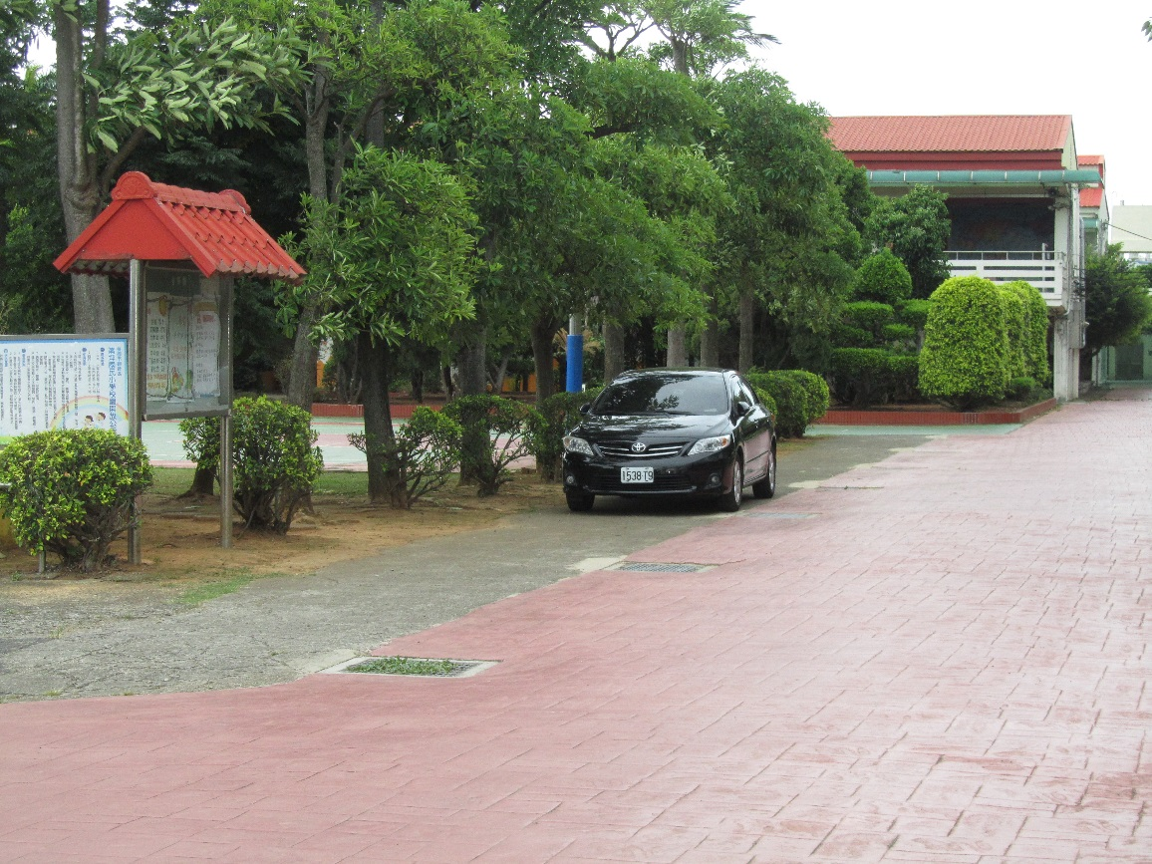
家長汽、機車接送區，分開設置，路線不交錯

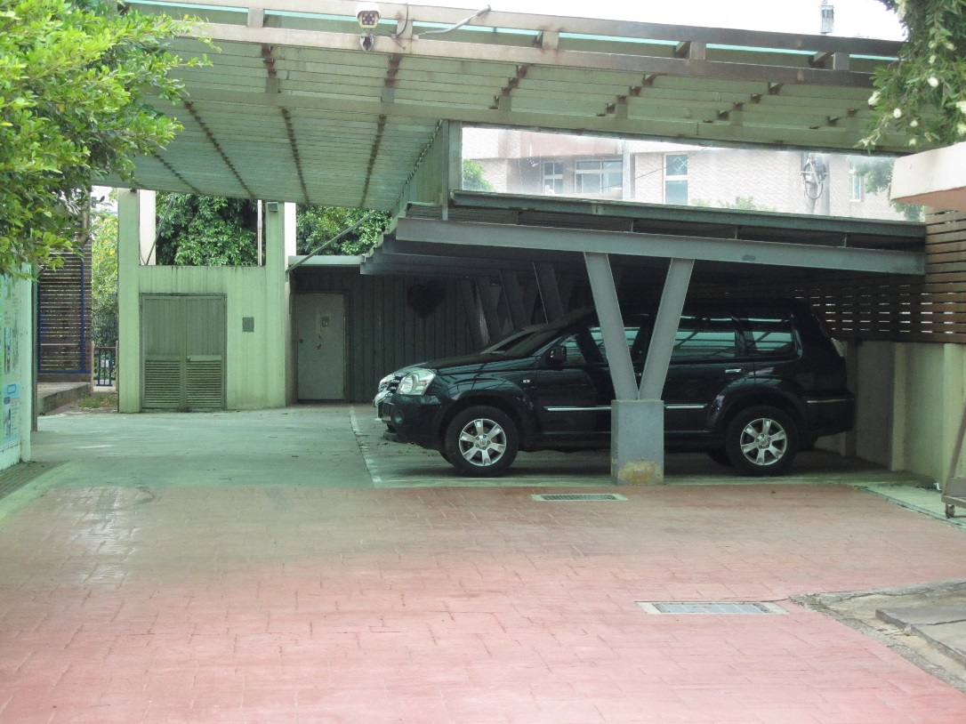

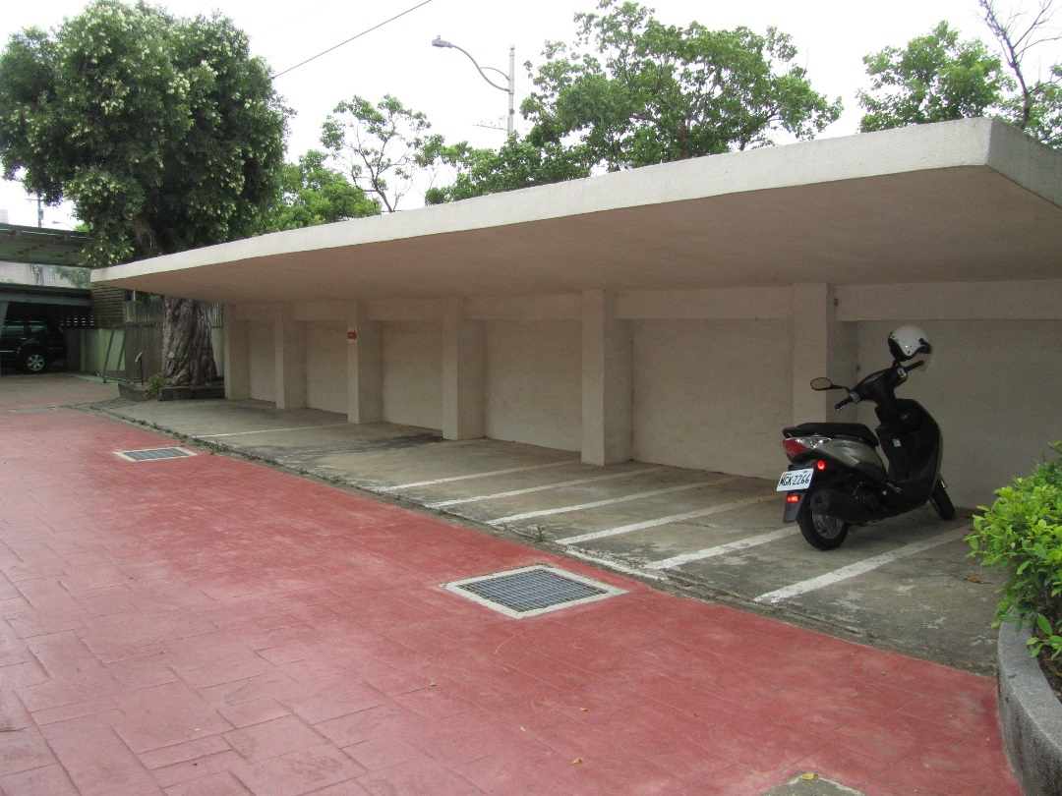
機車、汽車停車場分開設置。

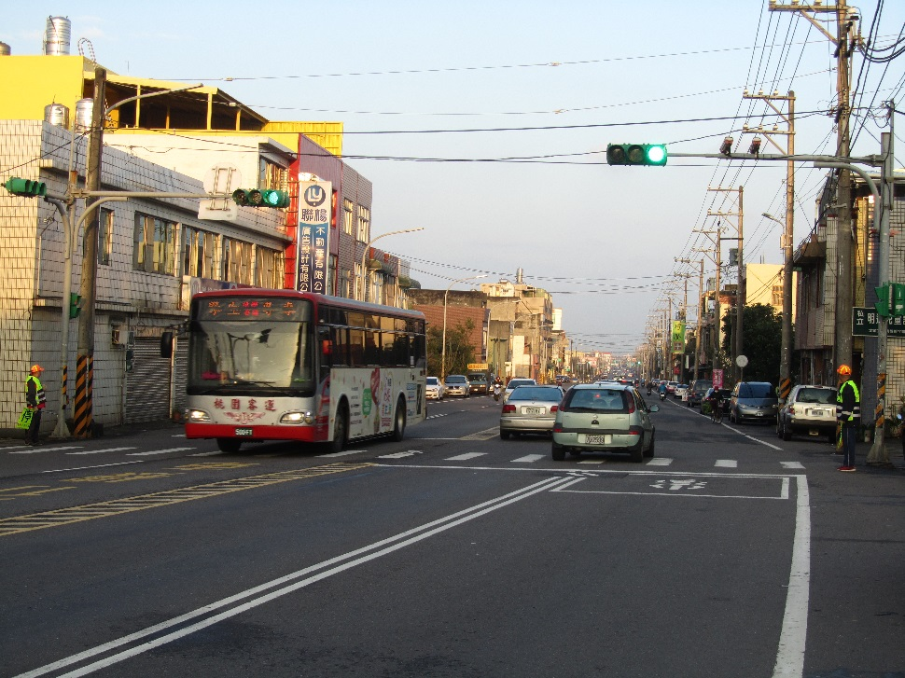

交通志工於繁忙路口維護師生上下學安全。
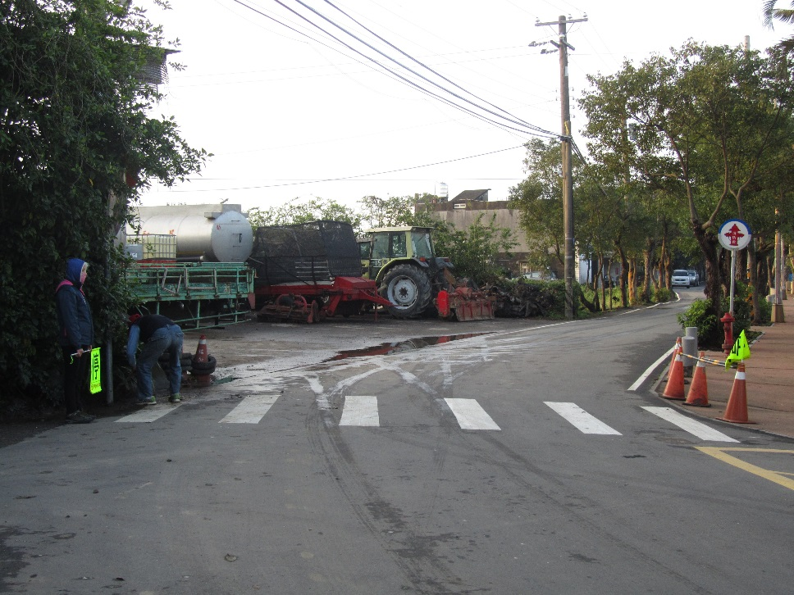

前門人車管制師生安全有保障。

